財團法人罕見疾病基金會中部辦事處
102年【中區罕病家庭戲劇工作坊】

活動簡章

親愛的罕病朋友：

「家家有本難念的經」是許多罕見疾病病友家庭在與疾病共處、面對社會大眾好奇眼光時，最常聽到的回答。102年度，中部辦事處特規劃辦理「中區罕病家庭戲劇工作坊」，希望透過戲劇表演課程，運用肢體開發、語言表達、創造力及想像力訓練等方式，學習不同型態的表達方法，幫助病家在不受評價、安全的環境中表達內在感受。此外，也希望能提供罕病家庭成員一個情緒及壓力抒發的管道。歡迎中區罕病家庭成員踴躍報名參加！
- 活動對象：20歲以上中區罕見疾病病友及家屬10-15人，額滿為止。
- 活動地點：罕見疾病基金會中部辦事處(台中市北區進化北路238號7樓5)。
- 時間次數：102.05.31至07.05，每週五下午14:00-17:00，共6次課程。07.07 (週日) 辦理小型戲劇成果展。
- 課程內容：
時間 | 課程內容 | 講師/邀請人員
05.31 | 肢體開發與專注力活動 | 大開劇團  張靖欣老師
06.07 | 想像力與創造力訓練 | 大開劇團  張靖欣老師
06.14 | 身體及情緒的表達  說我想說的故事 | 張靖欣老師/諮商師(未定)
06.21 | 如何走位與互動 | 張靖欣老師/諮商師(未定)
06.28 | 情緒和對白 | 張靖欣老師/諮商師(未定)
07.05 | 聲音和表現力 | 大開劇團張靖欣老師
07.07 | 小型戲劇成果展 | 中區罕病家庭

- 報名方式：於5月22日前 郵寄回條、傳真或mail報名並請務必來電確認。
．回條郵寄： 404台中市北區進化北路238號7樓5 財團法人罕見疾病基金會收
．傳真專線：(04)2236-9853 ．E-mail至 ps11@tfrd.org.tw
．洽詢電話：（04）2236-3595 分機 15吳宛芝 社工員
財團法人罕見疾病基金會中部辦事處
102年度中區罕病家庭戲劇工作坊
《報名表》
報名者姓名：_____________ 生日： 年 月 日
與病友關係：_______ 病友姓名：___________ 疾病名：_____________
地址：_____________________________________________________
聯絡電話：__________________ 行動電話：____________________
期待：_____________________________________________________
___________________________________________________________
_____________________________________________________________________
___________________________________________________________
- 備註：需志工照顧年幼幼童者，請留下幼童姓名、年齡及協助事項：
幼童人數：_____人 姓名：_____________________ 年齡：________歲
是否為病友：是□否□ 協助事項：_________________________________
_________________________________________________________________
- 報名方式：於5月22日前 郵寄回條、傳真或mail報名並請務必來電確認。
．回條郵寄： 404台中市北區進化北路238號7樓5 財團法人罕見疾病基金會收
．傳真專線：(04)2236-9853
．E-mail至 ps11@tfrd.org.tw 吳宛芝 社工員
．洽詢電話：（04）2236-3595 分機 15吳宛芝 社工員

- 交通方式：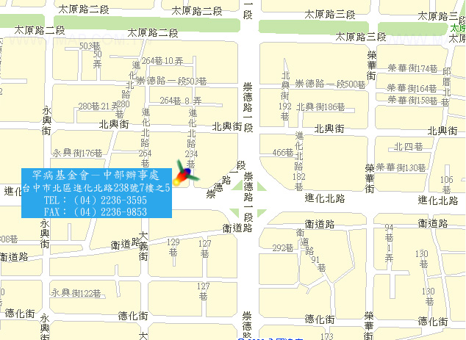
◎ 汽車：(場地無停車場，請自行尋找路邊停車格停車，若有不便敬請見諒。)
1.台中交流道：中山高速公路下台中交流道後，走中港路往台中市區方向，遇忠明路左轉接進化北路即可。
2.大雅交流道：中山高速高路下大雅交流道後，走中清路往台中市區方向，中清路會接大雅路，後遇進化北路左轉直行即可。
◎公車：
1.仁友客運：25路-仁友東站-僑光科技大學（衛道新世界站下車，往崇德路一段方向走）。
2.台中客運：
(1)33線-文心進化線（僑光科技大學-樹仔腳）（永興街口站下車，往崇德路一段方向走）。
(2)71路-（科博館-北屯行政大樓）（崇德橋站下車，往進化北路方向走）。
(3)82路〈高鐵台中站-水湳〉（崇德橋站下車，往進化北路方向行走）。
3.彰化客運：52路-忠明進化建成線（永興街口站下車，往崇德路一段方向走）。
4.統聯客運：
(1)61路〈台中車站-中國醫藥大學-大雅〉（衛道新世界站下車，往崇德路一段方向走）。
(2)77路（統聯轉運站-舊社公園-慈濟醫院）（崇德橋站下車，往進化北路方向走）。
5.巨業客運：67路-東海別墅-漢口路-台中火車站（進化永興街站下車，往崇德路一段方向走）。

